Uvoz pripravljenih evidenc preko portala eDavki

- Na levi strani pod sklopom Dokumenti izberite možnost Uvoz:

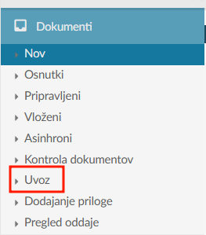

- Odpre sem vam nova stran, na kateri izberite možnost »Uvoz evidenc«.

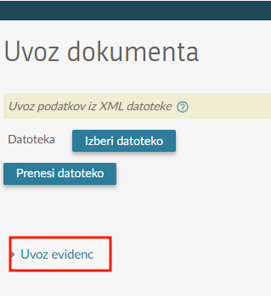

- Na strani za Uvoz evidenc najprej izberite parametre:
  - Zastopani tujec: V primeru, da oddajate evidence kot davčni zastopnik za carinski postopek 42 iz spustnega seznama izberite davčnega zavezanca.
  - Obdobje: Izberite obdobje, za katerega želite uvoziti evidence.
  - Tip datoteke: Izberite tip datoteke, v katerem imate pripravljene evidence (XML, JSON ali CSV) v skladu s tehničnimi navodili.
Nato kliknite na gumb Izbira zip datoteke in na računalniku poiščite shranjeno zip datoteko. Po izbiri datoteke kliknite na gumb Uvoz evidenc.
Po uspešnem uvozu evidenc se bo v polju ''ID evidenc'' izpisala ID številka evidence (KR-DŠ-xx).
Z klikom na gumb ''Prikaži status'' se prikaže status evidenc (Naloženo, V preverjanju, Preverjen uspešno, Preverjen z napako.)
V primerih, kadar dobite status Preverjen uspešno, so evidence uspešno naložene. Pri statusu Preverjen z napako, se napake izpišejo spodaj. Napake je potrebno odpraviti in evidence ponovno oddati.
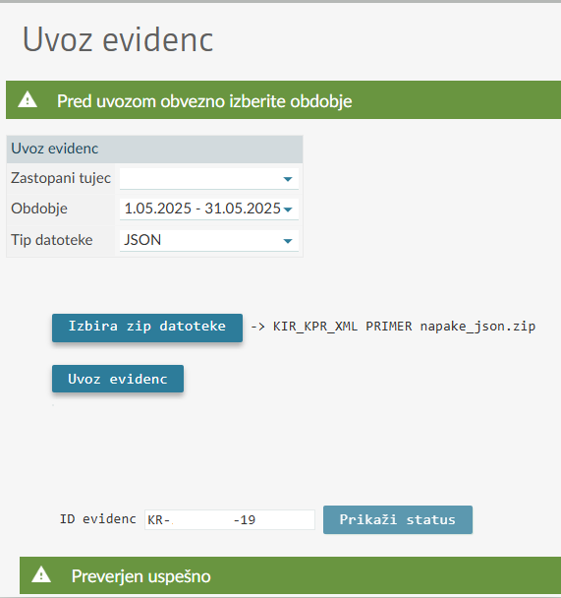

Če se vam po kliku na ''Uvozi evidence'' prikaže stran z opozorilom ''Ne morete pošiljati evidenc'', potem nimate odprtega obdobja za uvoz evidenc.
Za namene testiranje na BETA eDavkih pošljite davčno številko, za katero želite uvoziti evidence na SD.FU@gov.si.

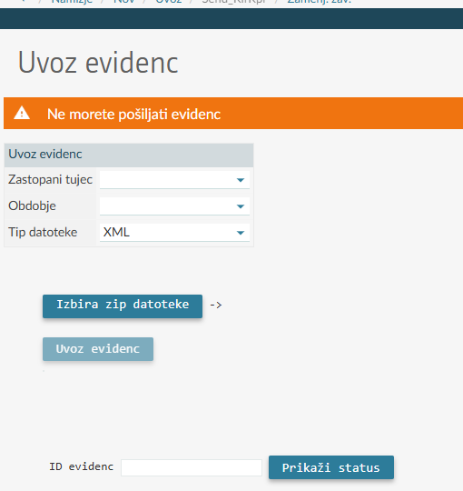

Če se vam po kliku na ''Uvozi evidence'' prikaže stran z spodaj prikazano napako, potem niste zavezanci za DDV in evidenc ne morete uvoziti.
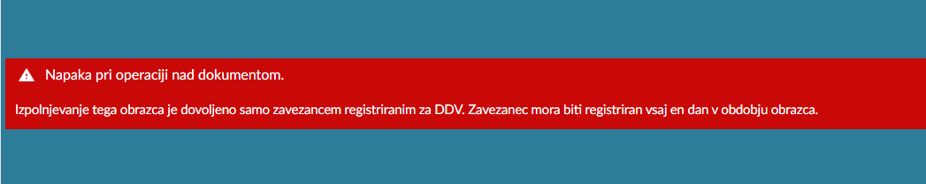
Za namene testiranje na BETA eDavkih pošljite davčno številko, za katero želite uvoziti evidence na SD.FU@gov.si. Sporočilu priložite tudi zaslonsko sliko napake.

